Raport Łukasz Malinowski

Zadanie 1.
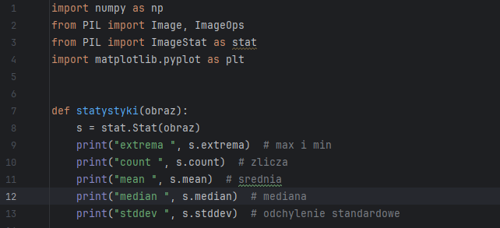
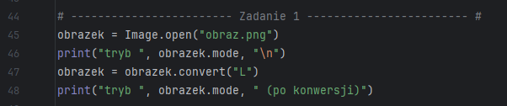
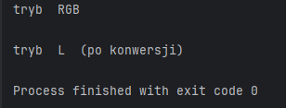

Zadanie 2.

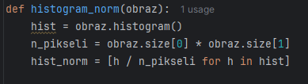
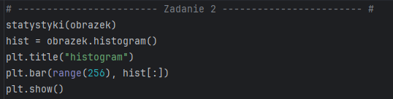
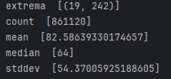

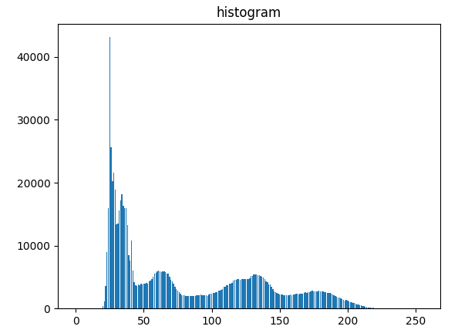

Wysokie wartości po lewej stronie histogramu oznaczają dominację kolorów ciemnych w obrazie.

Zadanie 3.
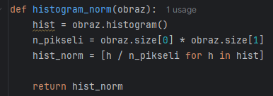
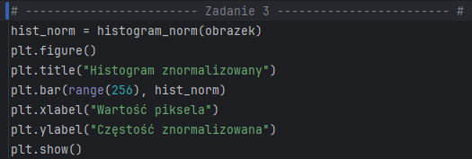
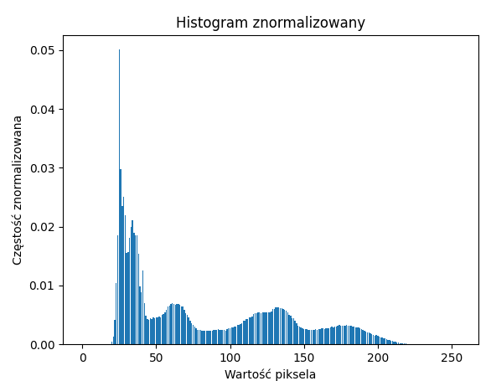

Zadanie 4.
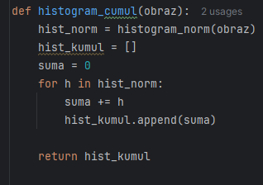
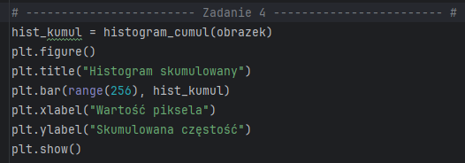
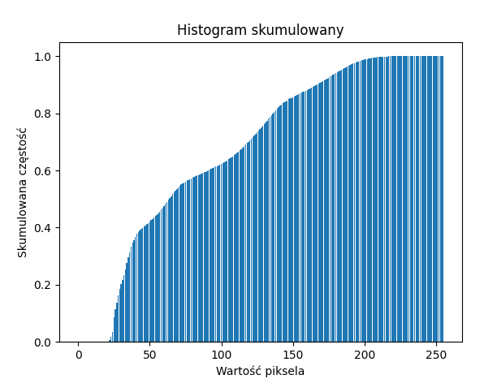
Zadanie 5.
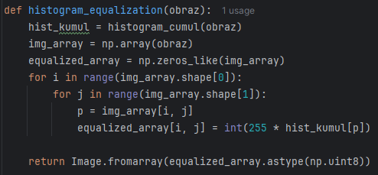
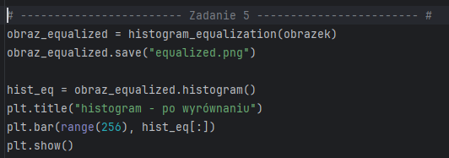
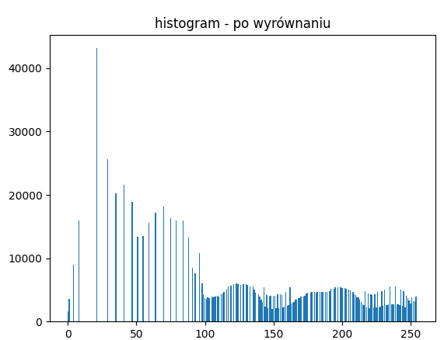

Zadanie 6.
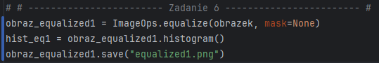

6.1

6.2
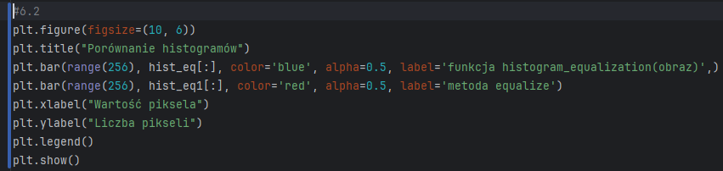
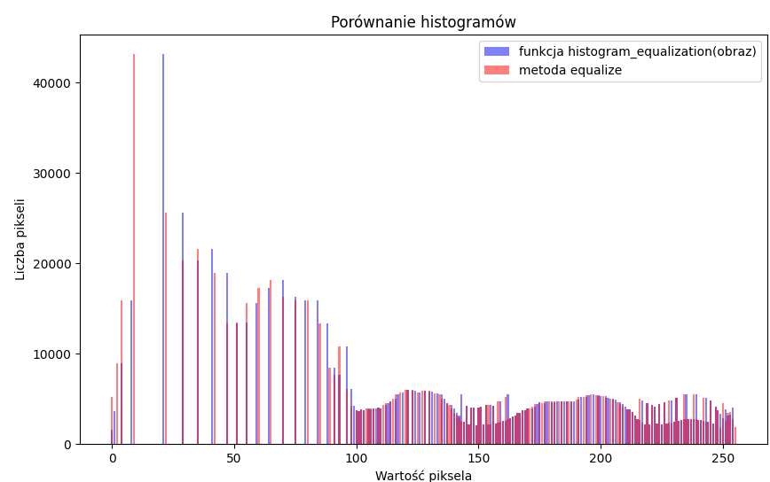
Jak widać na histogramie wartości funkcji są niemal identyczne co metody equalize, jednak są one przesunięte odrobine w prawo. Sprawia, to że obraz funkcji jest jaśniejszy niż obraz powstały za pomocą metody equalize.

6.3
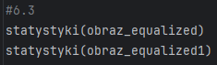
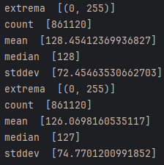
Różnice w statystykach wynikają z odmiennych algorytmów zaokrągleń. Ogólnie oba obrazy powinny mieć podobne charakterystyki po wyrównaniu histogramu. Wyrównanie histogramu poprawia kontrast obrazu poprzez rozciągnięcie zakresu wartości.

